***PARTICIPACION CIUDADANA***

**Informe de actividades del mes de febrero 2025**

**Dir. C. Jaime Guzmán Jiménez**

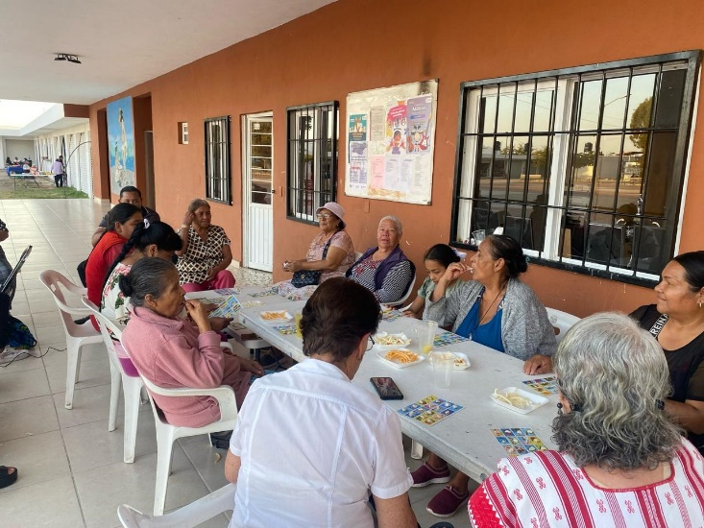En conjunto con el departamento de desarrollo social y adultos mayores se realizan, actividades con personas de la 3ra. Edad en la localidades y el municipio.

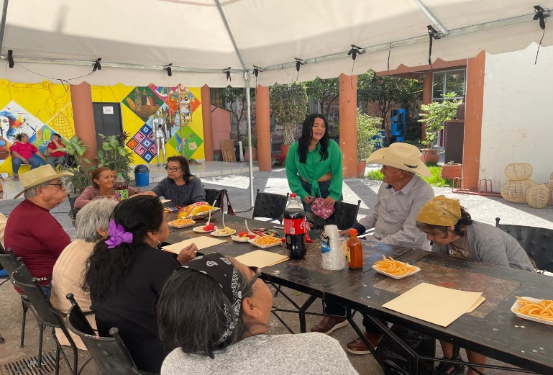

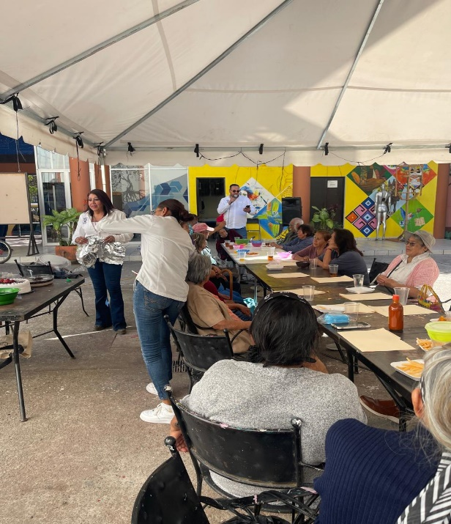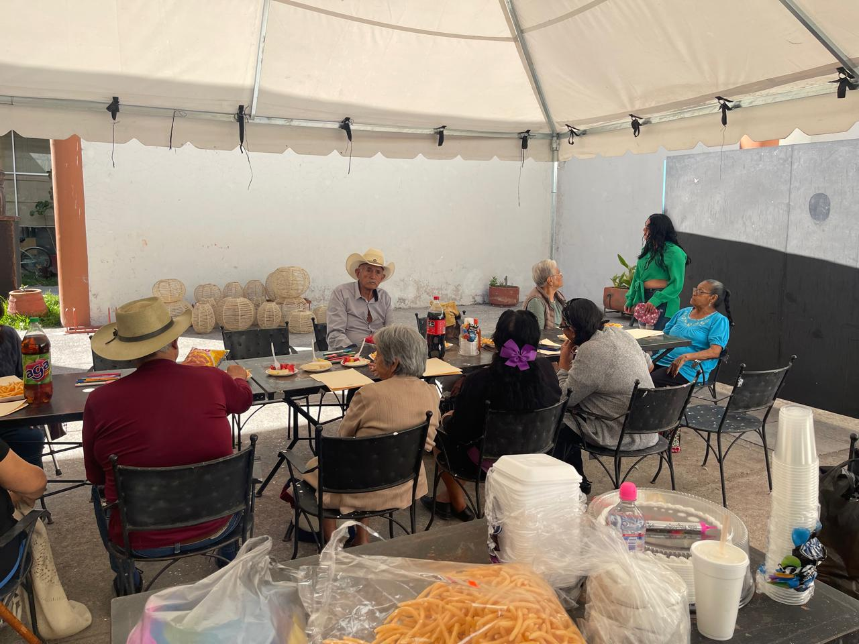

***PARTICIPACION CIUDADANA***

**Informe de actividades del mes de febrero 2025**

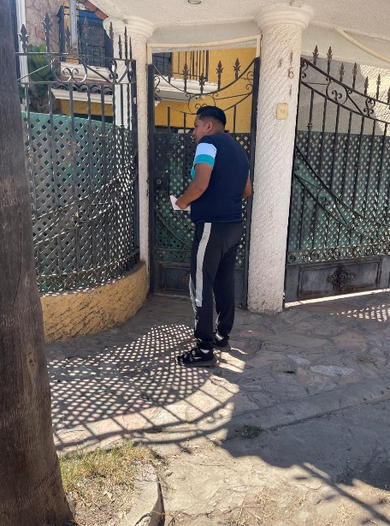Entrega de aviso y asistencia de reunión con vecinos calle Juárez y privada Juárez, para informar trabajos y mejoras de infraestructura, conforme a manifestaciones de falla geológica en ese lugar.

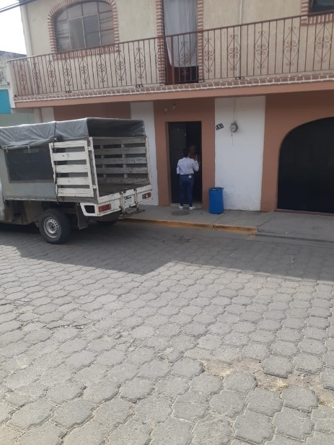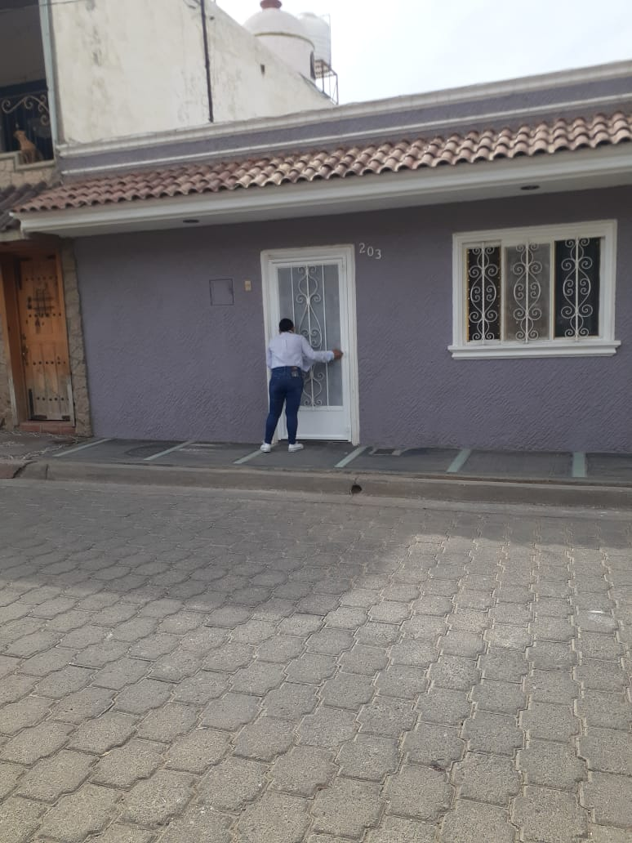

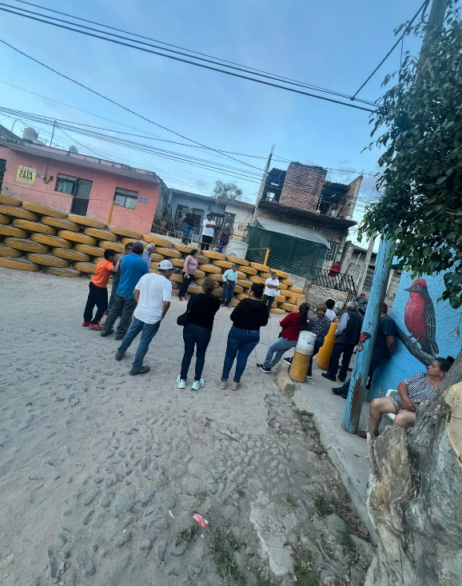 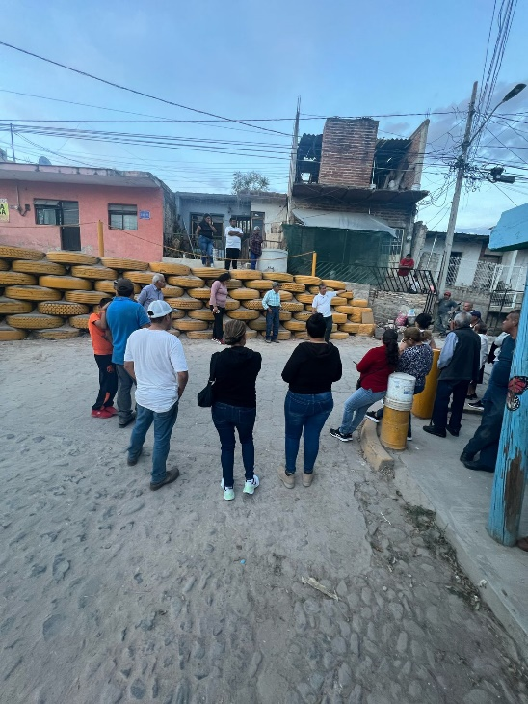

***PARTICIPACION CIUDADANA***

**Informe de actividades del mes de febrero 2025**

Socializacion y entrega de avisos para reunión en calle Hidalgo sur cruce con Donato guerra para dar a conocer trabajos a realizar en el parque Donato Guerra.

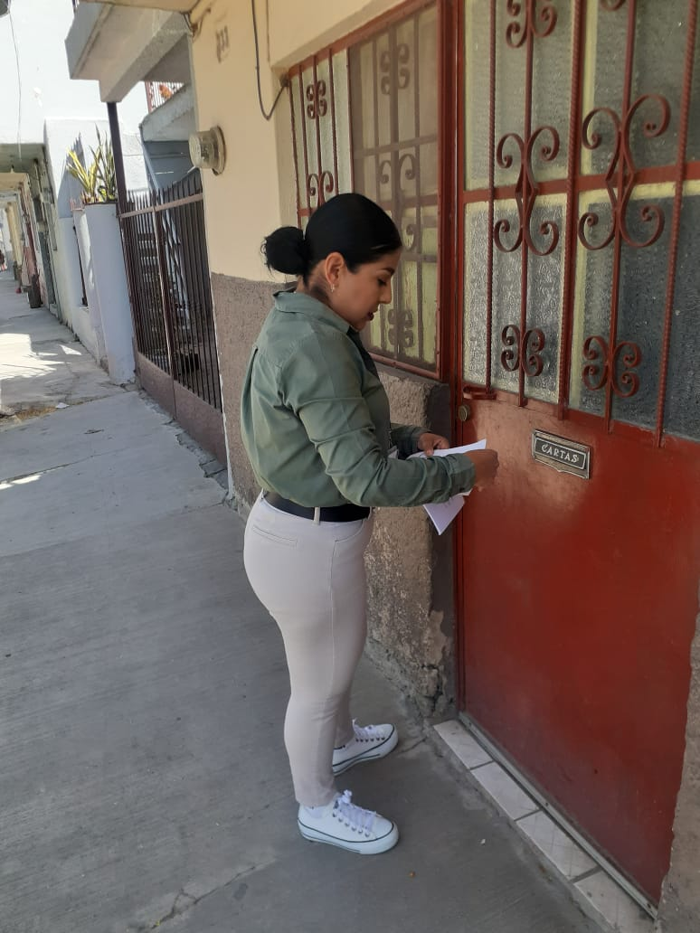 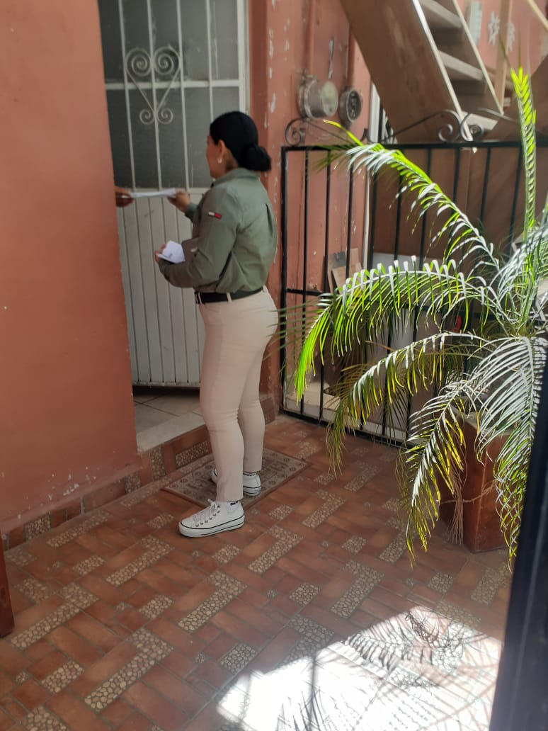

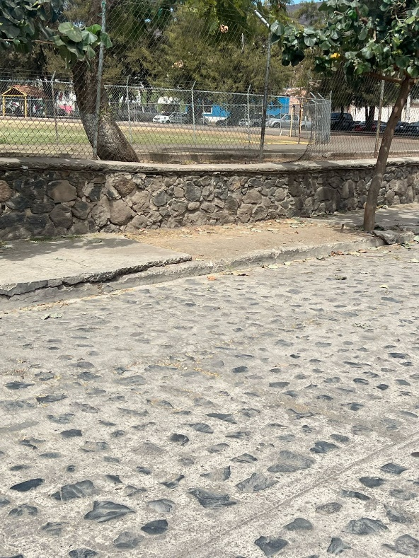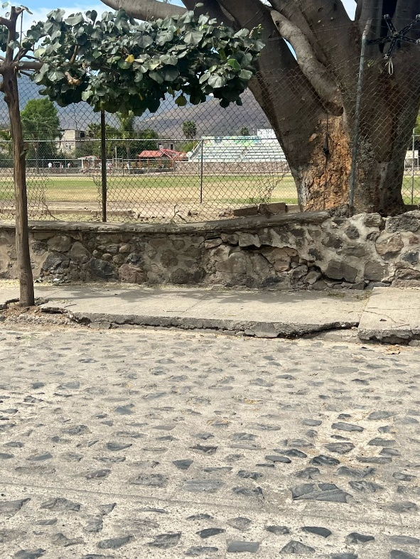

***PARTICIPACION CIUDADANA***

**Informe de actividades del mes de febrero 2025**

Se atendió, situación de tiradero de basura en calle Nicolás bravo norte donde los vecinos solicitaron asistencia del departamento de servicio públicos y participación ciudadana para mejora de esta problemática que continuamente tienen.

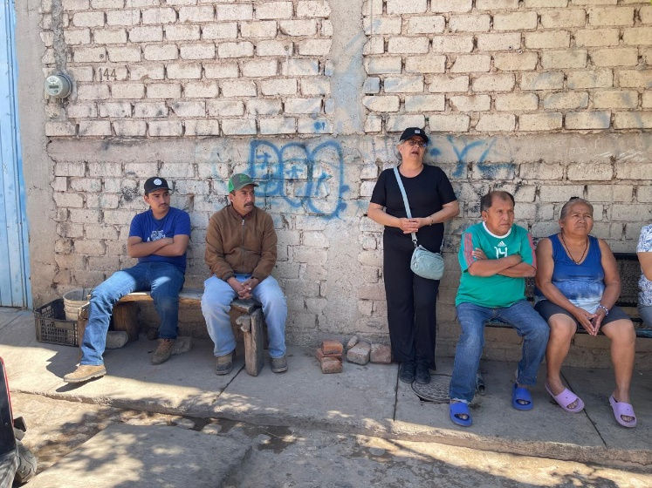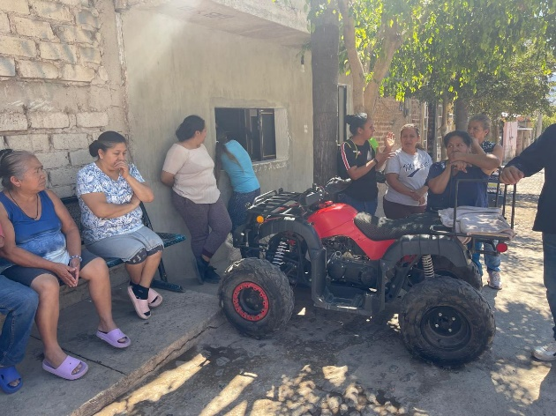

Socialización de vecinos en calle Anima Sola en la cabecera municipal, con asistencia de obras públicas para la realización de obra de mejora urbana petición que realizaron los vecinos y siendo atendida en tiempo y forma para proyecto.

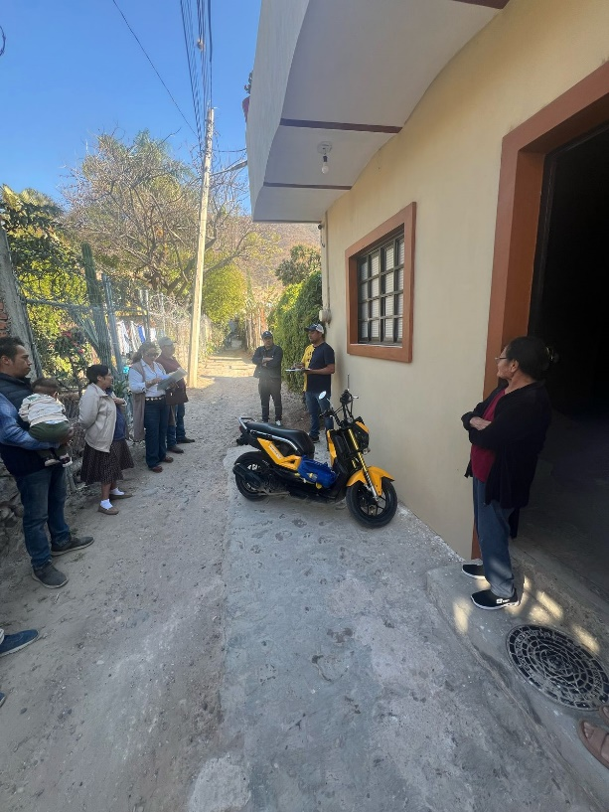 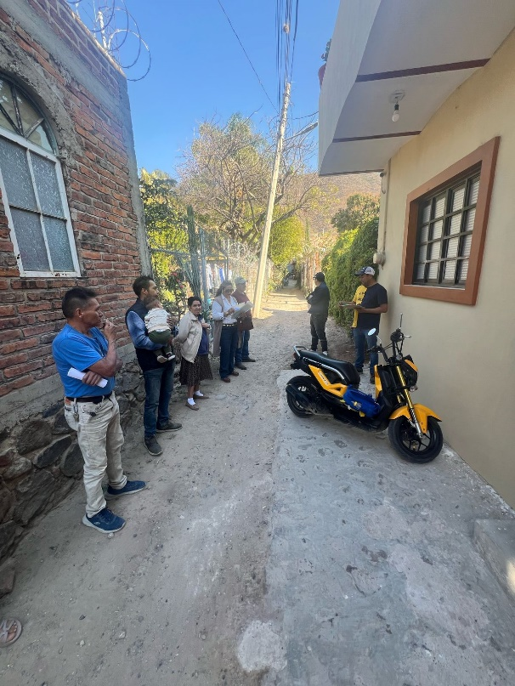

***PARTICIPACION CIUDADANA***

**Informe de actividades del mes de febrero 2025**

Recorrido en Casa Cuellar ubicada en la localidad de El Chante, con la finalidad de recuperar el espacio para servicio de esa comunidad.

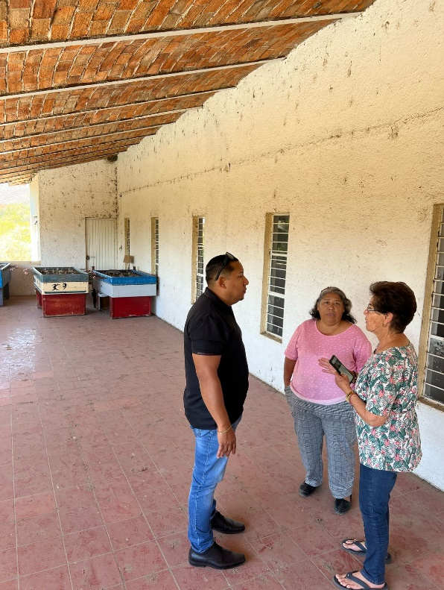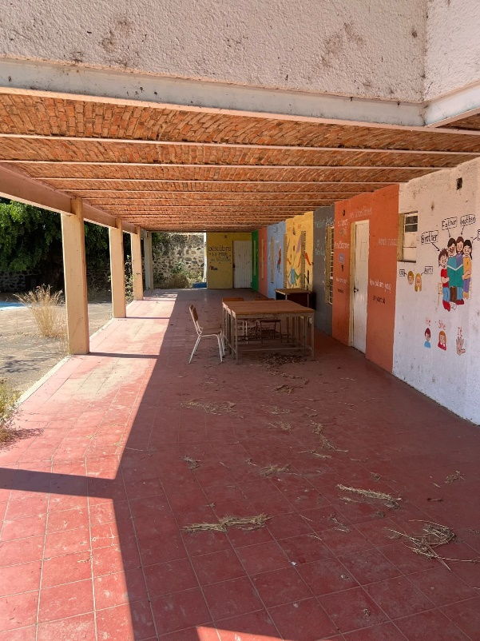

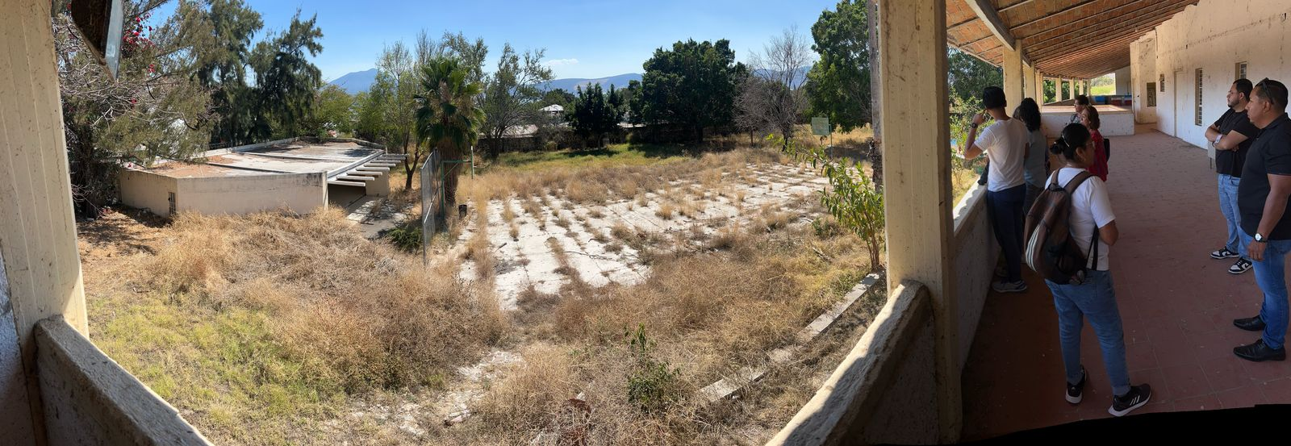

***PARTICIPACION CIUDADANA***

**Informe de actividades del mes de febrero 2025**

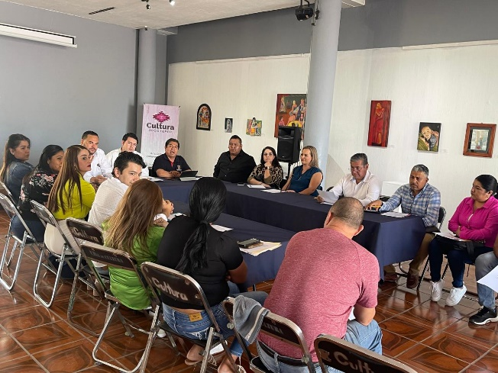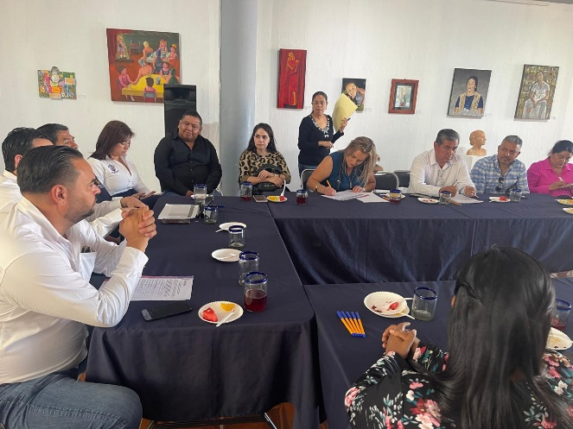Se realizó la instalación de consejo escolar municipal 2025, que faculta la Secretaria de Educación Pública en el Estado.

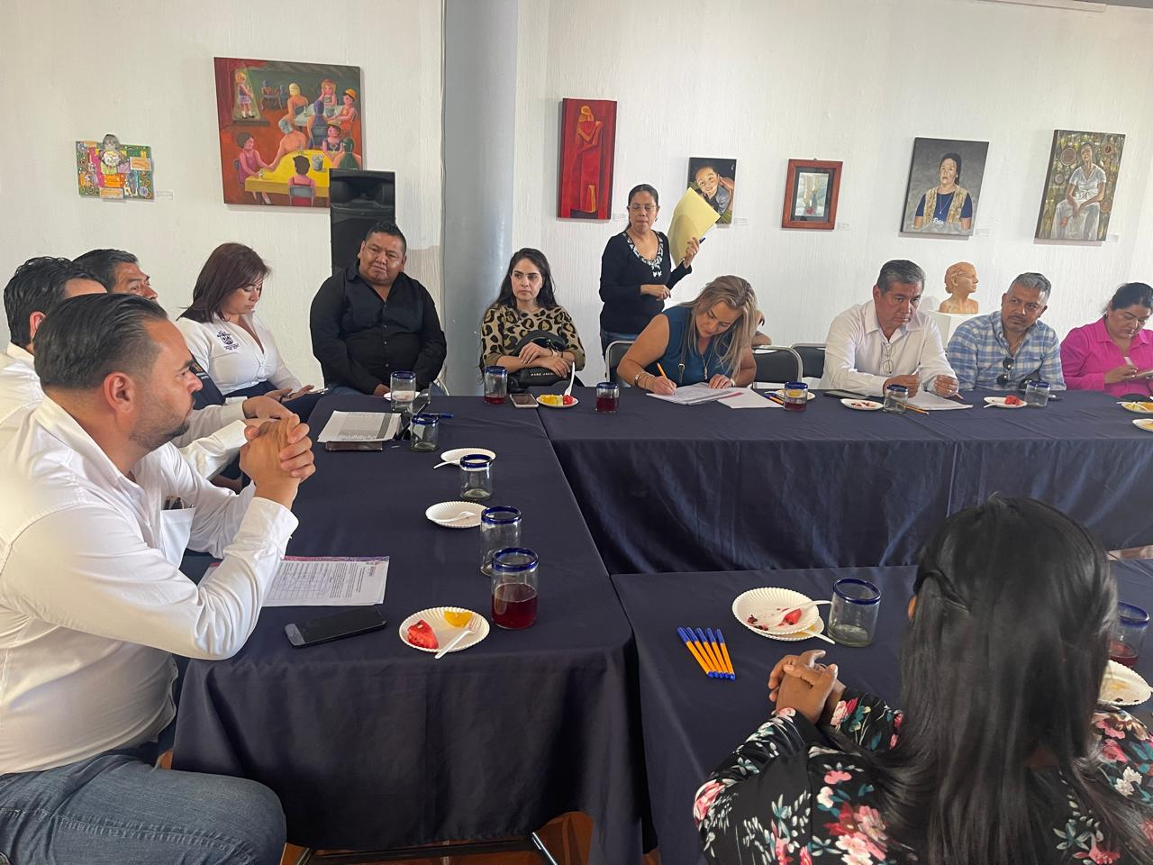

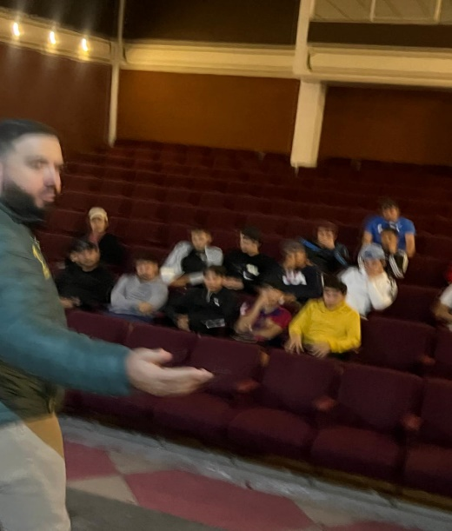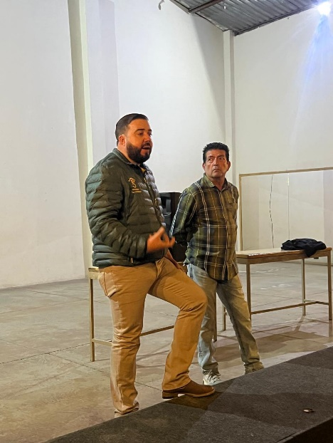Atención y apoyo al desarrollo de información a jóvenes en el deporte de fut bol, en la copa Jalisco, en el teatro Palomares.

***PARTICIPACION CIUDADANA***

**Informe de actividades del mes de febrero 2025**

Atendiendo capacitación al personal del H. Ayuntamiento de Jocotepec, en el municipio de Zacoalco de Torres por parte del ITEI, y el área de Transparencia municipal

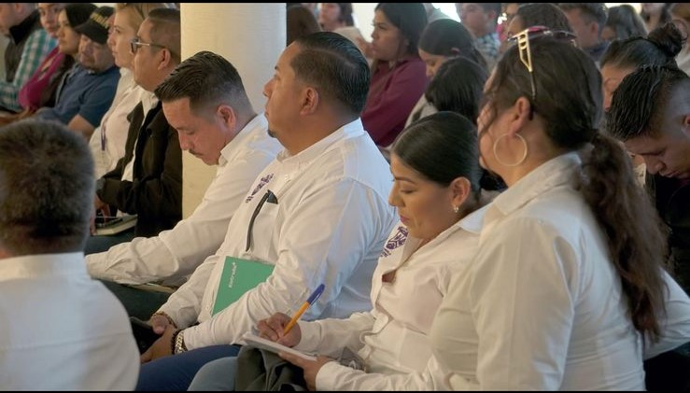

Joco accesible, reunión donde se consolido acciones a favor de la inclusión y accesibilidad a nuestro municipio, taller de protocolo de atención a personas con discapacidad, introducción a la cultura sorda y lenguaje de señas mexicanas.

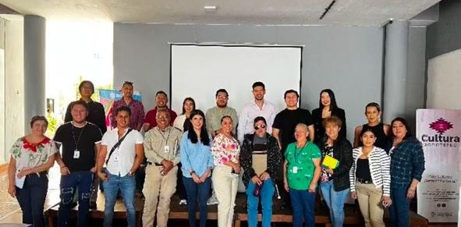

***PARTICIPACION CIUDADANA***

**Informe de actividades del mes de febrero 2025**

Socializacion entrega de avisos y asistencia a reunión en el parque Zaragoza, para dar a conocer los trabajos que se realizaran en el parque.

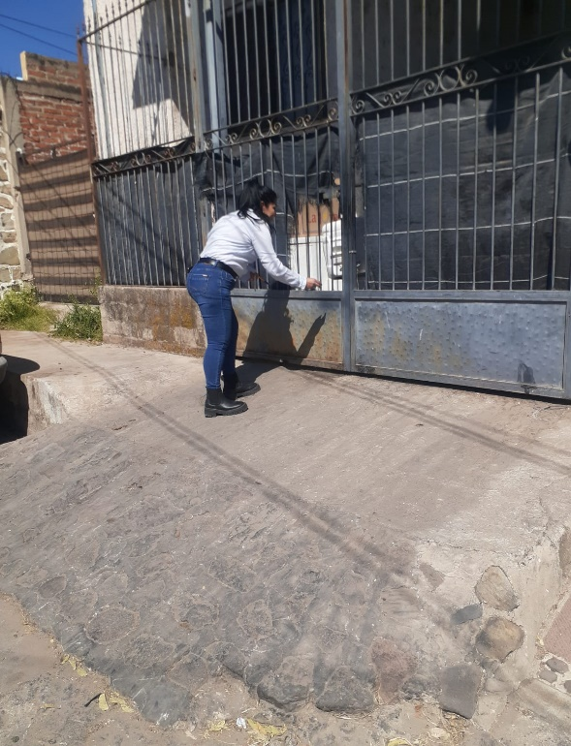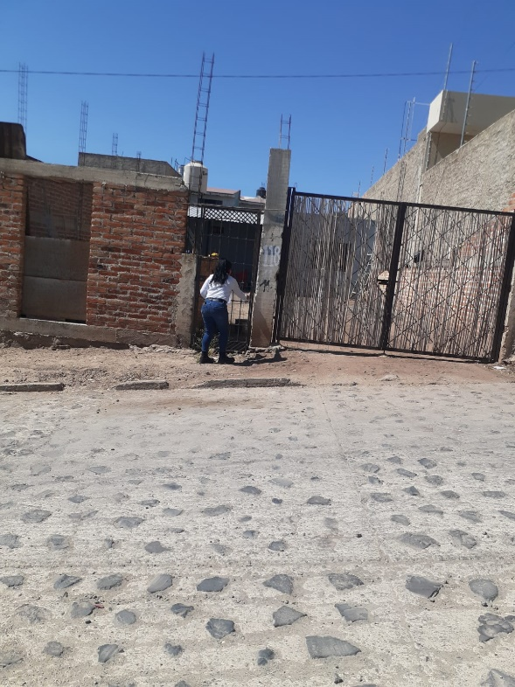

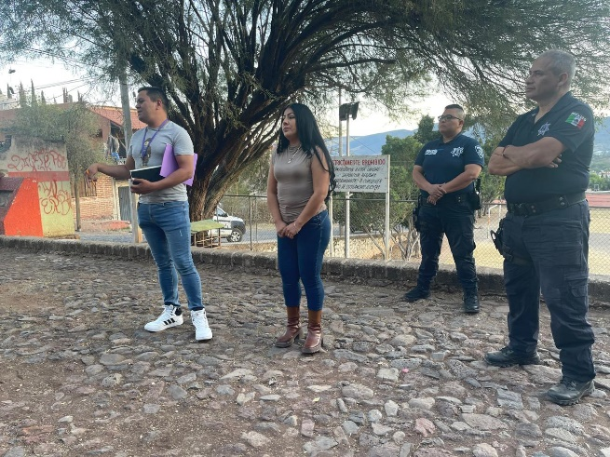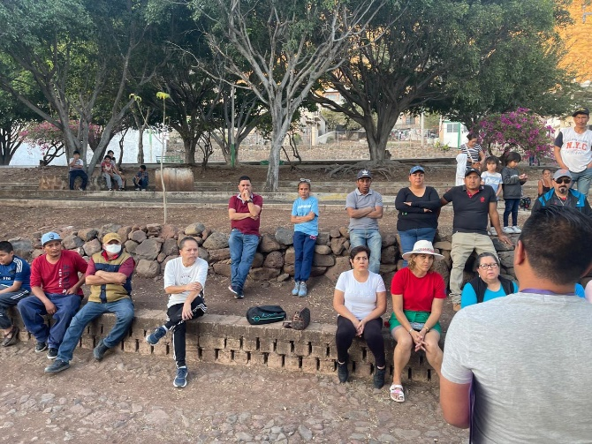

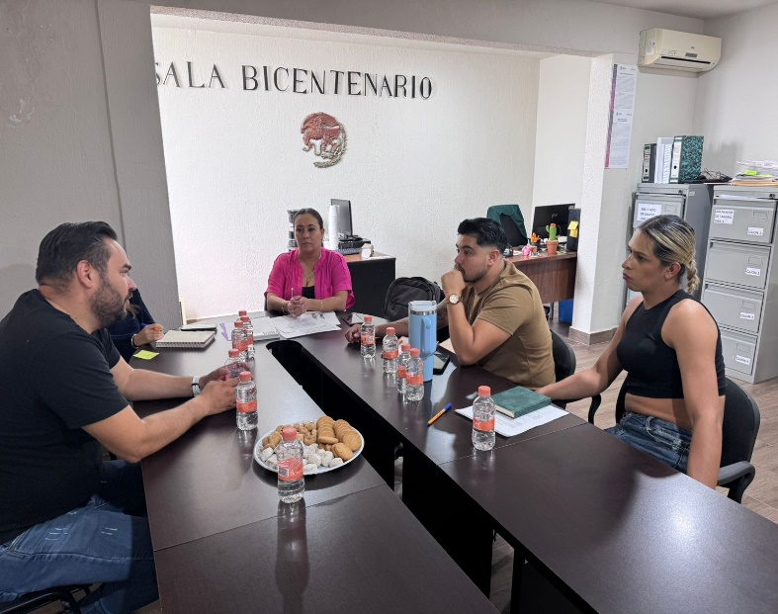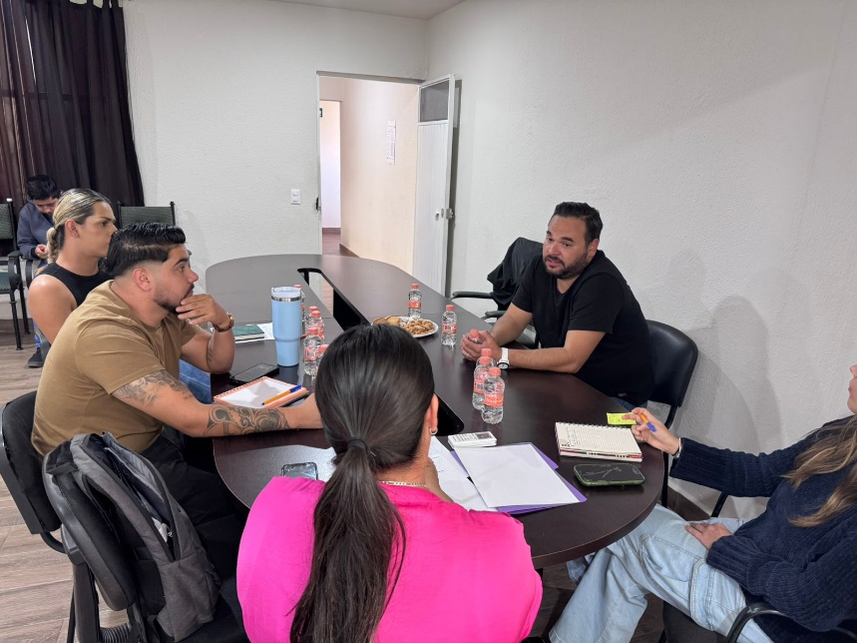Reunión del área de trabajadores por el campo., para acordar futuras capacitaciones, con algunas áreas que puedan aportar a favor de este grupo de trabajadores en todo el municipio.

***PARTICIPACION CIUDADANA***

**Informe de actividades del mes de febrero 2025**

Reunión vecinal en San Cristóbal para dar a conocer los trabajos por parte de obras publicas en calle

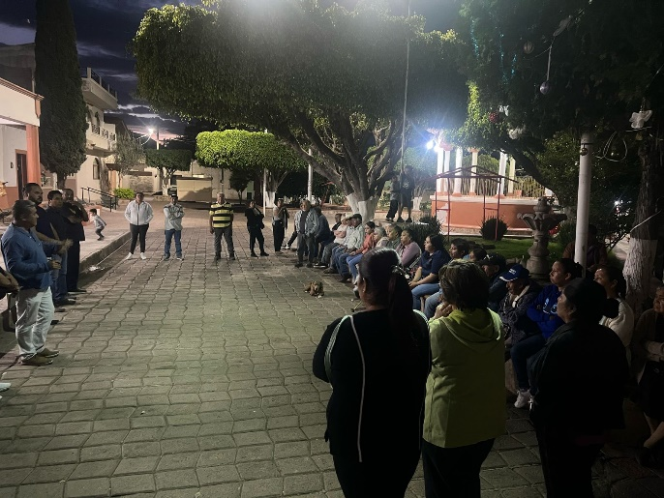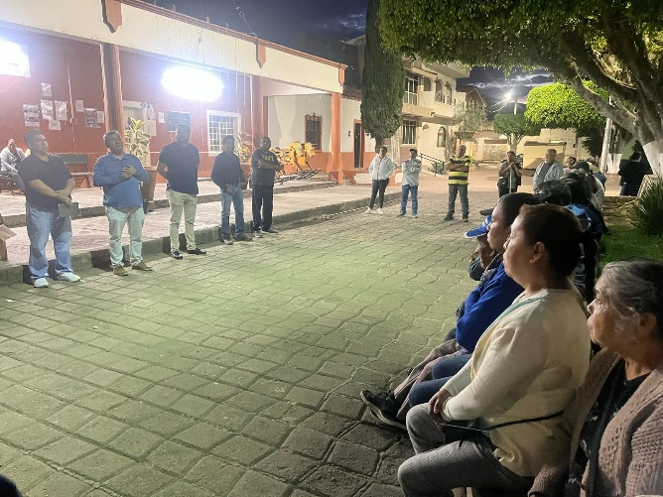

Reunión vecinal en la agencia de Nextipac, para dar a conocer los trabajos en la agencia de demolición, construcción, y rehabilitación en la plaza.

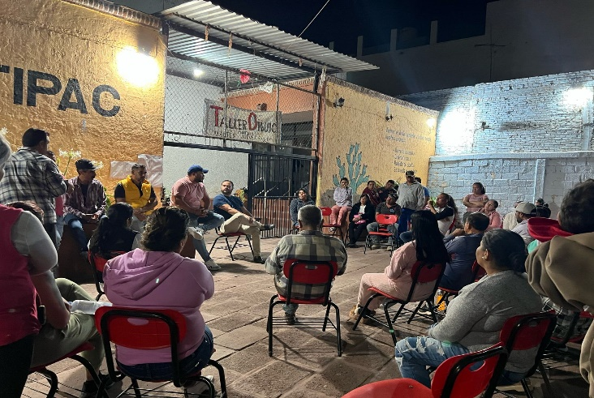

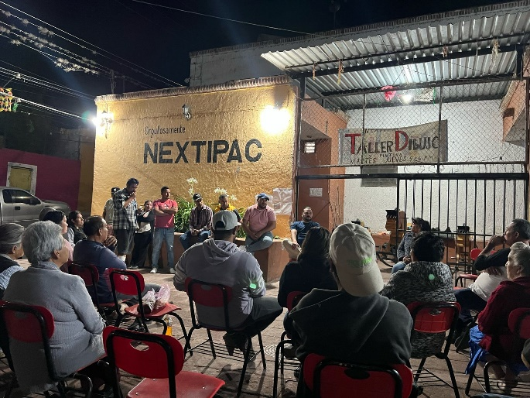

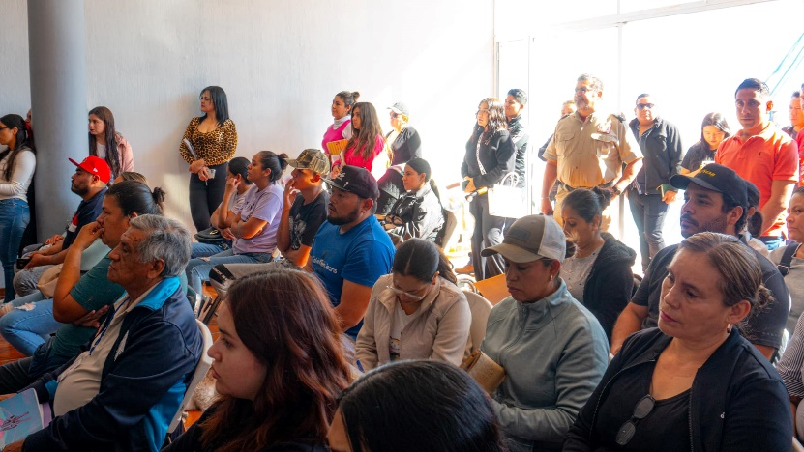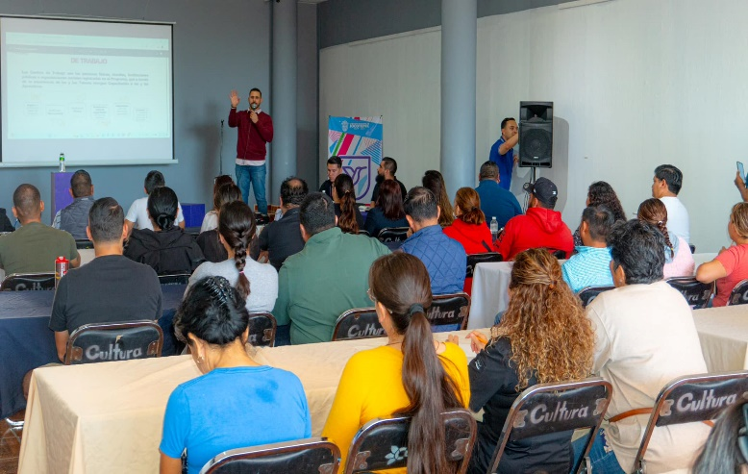Acudimos a la capacitación y orientación del programa Jovenes Transformando el Futuro, de la Secretaria de Bienestar.

Acompañamiento en el arranque de la Feria del Empleo.